Отчет о проведении Дней защиты от экологической опасности – 2023
на территории ЗАТО Северск

1. Координатор: Моисеева Любовь Андреевна.
Должность: начальник Отдела охраны окружающей среды и природных ресурсов Администрации ЗАТО Северск.
Контактные телефоны: (3823) 77-39-90, (3823) 77-39-93.
Е-mail: ecolog@seversknet.ru
Адрес: 636000, Томская область, г.Северск, ул.Мира, 4а (каб. 111).

2. Показатели проведения «Дней защиты от экологической опасности-2023»
№  п/п | Показатели проведения Дней защиты-2023 | Количественный показатель
1 | Общее число участников: кол-во чел/процент от общего населения | 34828/30,3
2 | Конференции и семинары: кол-во мероприятий/ кол-во участников | 21/2984
3 | Конкурсы и выставки: кол-во мероприятий/ кол-во участников | 64/8983
4 | Игры и викторины: кол-во мероприятий/ кол-во участников | 83/8752
5 | Экологические праздники: кол-во мероприятий/ кол-во участников | 34/7280
6 | Общественные практические природоохранные акции: кол-во мероприятий/ кол-во участников | 54/6829
7 | Ликвидированные свалки: тонн | 1405,88
8 | Очистка берегов рек и озер: протяженность береговой линии, м | 1000
9 | Количество отходов, направленных на переработку: тонн | 297
10 | Количество высаженных деревьев, кустарников (цветов) | 320 (308107)
11 | Проверка соблюдения законодательства: кол-во | 116
12 | Взаимодействие со СМИ: кол-во публикаций | 82
13 | Количество средств (в денежном эквиваленте), предоставленных спонсорами, тыс. руб. | -
14 | Количество средств (в денежном эквиваленте), предоставленных местным бюджетом, тыс. руб. | 17530,33

Берегите эти земли, эти воды,  Даже малую былиночку любя.  Берегите всех зверей внутри природы,  Убивайте лишь зверей внутри себя.  Е.Евтушенко | 

В 2023 году ЗАТО Северск в очередной раз участвовал в проведении Общероссийской акции «Дни защиты от экологической опасности» (далее - акция). В акции приняли участие образовательные учреждения всех уровней, библиотеки, учреждения культуры и спорта, промышленные предприятия, а также волонтеры и жители города. Работа велась в соответствии с Постановлением Администрации ЗАТО Северск от 31.03.2023 № 465-па «О проведении Дней защиты от экологической опасности в 2023 году». Был сформирован организационный комитет и составлен план мероприятий по проведению Дней защиты от экологической опасности.
В рамках проведения субботника «Зеленая весна - 2023» были организованы работы по санитарной очистке городских территорий, а также территорий общеобразовательных учреждений и подведомственных организаций. В соответствии с Постановлением Администрации ЗАТО Северск от 04.04.2023 № 588 «Об организации и проведении месячника по санитарной очистке и благоустройству территории ЗАТО Северск в весенний период 2023» проведены общегородские субботники. В 2023 году количество организаций, принявших участие в субботниках, увеличилось и составило 71. Также активное участие в субботниках приняли неравнодушные жители многоквартирных домов г.Северска (около 5500 человек). Общая масса вывезенного мусора на полигон в рамках субботника составила 984,2 тонн. Было высажено 120 саженцев деревьев и кустарников.
В рамках субботника проведены мероприятия на территории 1-го пояса зоны санитарной охраны подземных источников водоснабжения по вырубке сухостойных деревьев и поросли кустарников, санитарной уборке. Проведено восстановление целостности ограждения периметра зоны строгого режима I пояса санитарной охраны скважин. Собрано и сдано региональному оператору 59 тонн отходов. Проведены мероприятия в водоохраной зоне озера № 341, очистной водопроводной станции № 2: очищена прибрежная территория озера от мусора, заключен договор на проведение наблюдений за морфометрическими характеристиками и водоохранной зоной водоема.
19 мая состоялся первый этап акции «Спортивный сбор мусора» в рамках программы для работающей молодежи Северска «Повышение». Сбор мусора проводили в районе ул.Солнечной г.Северска. В этом году количество желающих увеличилось и составило 70 человек из 12 предприятий ЗАТО Северск. Общими усилиями молодые сотрудники предприятий ЗАТО Северск собрали более 5,1 тонн мусора. Максимальный объем мусора команды победителей в 2023 году составил 768 кг.
В 2023 году за период проведения Дней защиты от экологической опасности на территории г.Северска было выявлено и ликвидировано 17 несанкционированных свалок. Объем вывезенного мусора составил 1405,88 тонн. Выполнены работы по обустройству и содержанию мест отдыха на реке Томи г.Северска Томской области. Выполняются работы по текущему содержанию и уборке мусора с территорий КПП «Дельфин» и КПП «Парковая», произведен монтаж детского оборудования на данных территориях. Проведена санитарная уборка зон отдыха (пляжей), ремонт существующего пляжного оборудования на особо охраняемой природной территории местного значения «Озерный комплекс пос.Самусь ЗАТО Северск» (далее - ООПТ). Выполнен ремонт, окраска и установка 26 единиц оборудования (17 контейнеров для ТКО, 2 грибка, 2 кабинки для переодевания, 6 туалетов), восстановлено 2 информационных аншлага.

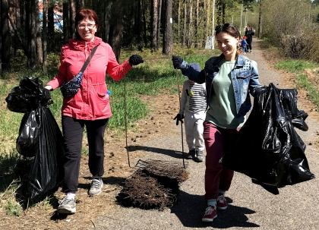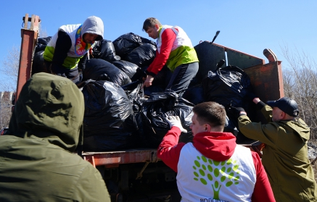

На протяжении всего пожароопасного периода ведется контроль за состоянием противопожарных минерализованных полос. МКУ «Лесничество ЗАТО Северск» проведена проверка и установлено, что после обновления противопожарные минерализованные полосы находятся в нормативном состоянии. Проведены ревизии и патрулирования лесных участков, беседы о соблюдении требований пожарной и санитарной безопасности в лесах, распространен раздаточный материал (610 листовок).
Ежегодно в нашей стране проходит экологическая акция «Всероссийский День посадки леса», посвященная посадке деревьев. Свое начало праздник берет с 2011 года, который был признан Международным годом леса.
В мае 2023 года в рамках Всероссийского дня посадки леса на лесной территории г.Северска силами Администрации ЗАТО Северск и МКУ «Лесничество ЗАТО Северск» осуществлена посадка саженцев сосны кедровой сибирской в количестве 38 шт.
В июне 2023 года северчане приняли участие во Всероссийской акции по очистке от мусора берегов водных объектов «Вода России».
1 июня 2023 года Департаментом природных ресурсов и охраны окружающей среды Томской области совместно с Администрацией ЗАТО Северск, Отделом Верхне-Обского БВУ при поддержке регионального оператора ООО «АБФ Система» был проведен субботник по очистке от мусора и бытового хлама берега и прибрежной зоны озера Док. В акции приняли участие более 70 человек. В результате коллективной работы очищено от мусора и бытового хлама 500 метров берега озера Док, собрано порядка 8,0 м³ мусора.
Учащиеся МБОУ «Самусьский лицей имени академика В.В.Пекарского» во вторую неделю июня очистили по периметру береговую линию озера Круглое, находящегося на территории ООПТ.
В период Дней защиты в 2023 году г.Северск вновь принял участие в Международной акции «Сад Памяти». В мае «Северские казачата» высадили саженцы сосны кедровой сибирской, а в июне военнослужащие и ветераны Северского соединения Росгвардии вместе с представителями общественных организаций, школьниками и студентами г.Северска высадили более 30 саженцев вишни, рябины и жимолости.
В мае – июне 2023 года бригада участка озеленения Муниципального бюджетного эксплуатационного учреждения ЗАТО Северск совместно с сотрудниками Администрации ЗАТО Северск осуществила посадку цветов. Всего было высажено 308107 корней рассады для оформления центральных улиц г.Северска, а также проведена формовочная и омолаживающая обрезка деревьев.

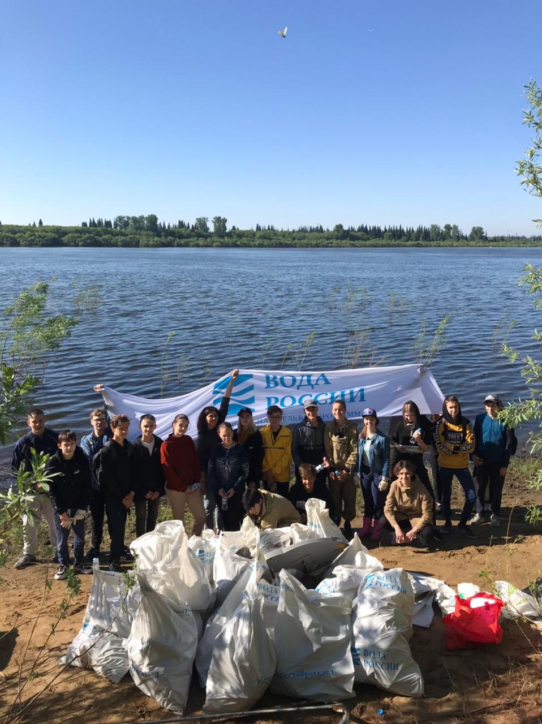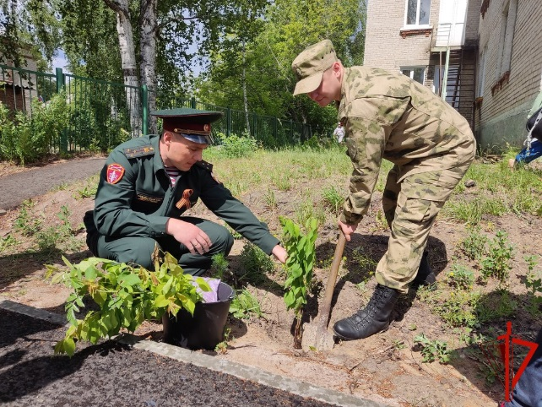

В рамках проведения «Дней защиты от экологической опасности» для обеспечения санитарно-эпидемиологического благополучия населения ЗАТО Северск Межрегиональное управление № 81 ФМБА России осуществляло контроль за безопасностью воды открытых водоемов в реке Томи: в районе нового моста, в районе зон рекреации КПП «Парковая», КПП «Дельфин», в р.Киргизка, в зонах рекреации территорий ООПТ - озер Круглое и Мальцево (6 точек контроля). Было отобрано и исследовано 42 пробы воды. Исследования проводились на микробиологические, вирусологические, паразитологические и санитарно-химические показатели. В целях информирования населения ЗАТО Северск о качестве воды открытых водоемов в средствах массовой информации и на официальном сайте Межрегионального управления № 81 ФМБА России размещены информационные сообщения.
Сотрудниками Администрации ЗАТО Северск с целью выявления нарушений природоохранного законодательства было составлено 24 протокола за стоянку автомобилей на газонах. На нарушителей наложено 24 тыс. руб. административных штрафов, 13 тыс. руб. взыскано.
Отдел охраны окружающей среды и природных ресурсов Администрации ЗАТО Северск традиционно подготовил к выпуску ежегодный обзор «Состояние окружающей природной среды на территории ЗАТО Северск в 2022 году», обеспечивающий право населения города на получение достоверной экологической информации. Сборник содержит сведения об осуществляемых природоохранных мероприятиях, мерах по сохранению и восстановлению природных ресурсов.
Состоялось очередное заседание Координационного экологического совета Администрации ЗАТО Северск при участии представителей регионального оператора по обращению с твердыми коммунальными отходами на территории ЗАТО Северск и Межрегионального управления № 81 ФМБА России. Основной повесткой заседания стали вопросы о результатах работы регионального оператора по обращению с твердыми коммунальными отходами (далее – ТКО) на территории ЗАТО Северск в 2023 году, основные проблемы и перспективные задачи, соблюдение санитарных и экологических требований при эксплуатации существующего полигона ТКО, ввод в эксплуатацию нового полигона ТКО в пос.Самусь.
В период проведения Дней защиты с целью информирования общественности о намечаемой хозяйственной деятельности и ее возможном воздействии на окружающую среду в Администрации ЗАТО Северск состоялись 2 процедуры общественных обсуждений (в форме общественных слушаний) проектной документации «Производственно-технический комплекс по обработке, утилизации и обезвреживанию отходов I и II классов опасности «Западная Сибирь». Шифр: Экотехнопарк «Западная Сибирь» и материалов обоснования лицензии вида деятельности в области использования атомной энергии: вывод из эксплуатации ядерной установки (объект, на котором или в отношении которого осуществляется деятельность - сооружения и комплексы с промышленными уран-графитовыми реакторами И-1 и АДЭ-3), содержащие предварительные материалы оценки воздействия на окружающую среду. Общественные слушания провела Администрация ЗАТО Северск совместно с заказчиками: Акционерное общество «Опытно-демонстрационный центр вывода из эксплуатации уран-графитовых ядерных реакторов» и Акционерное общество «РГ - Западная Сибирь». Участие в двух слушаниях приняли 243 человека, информация размещена на сайте Администрации ЗАТО Северск.

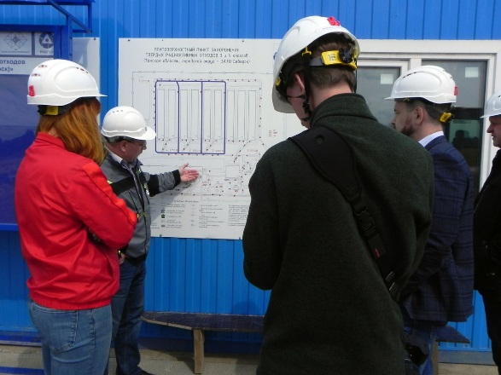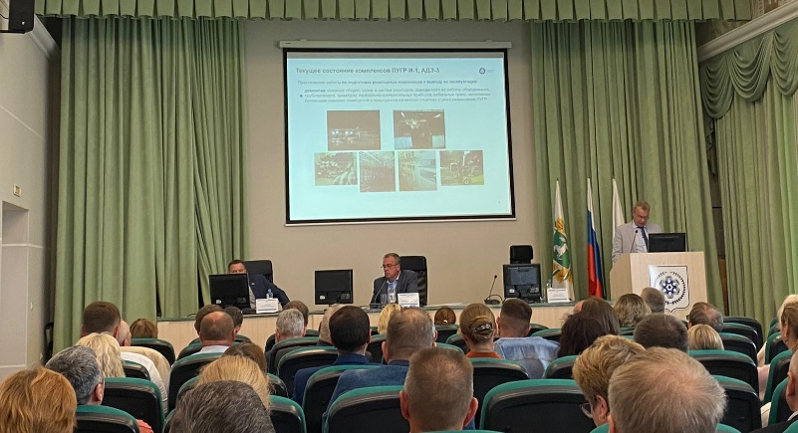

Проведены технологические туры на площадку № 11 Акционерного общества «Опытно-демонстрационный центр вывода из эксплуатации уран-графитовых ядерных реакторов» (4 экскурсии) и объект строительства пункта приповерхностной изоляции радиоактивных отходов III, IV классов, площадки пункта глубинной закачки жидких радиоактивных отходов филиала «Северский» ФГУП «Национальный оператор по обращению с радиоактивными отходами» (2 экскурсии).
На основании заключенного Администрацией ЗАТО Северск муниципального контракта выполняются работы по проведению гидрологических исследований водной экосистемы особо охраняемой природной территории местного значения «Озерный комплекс пос.Самусь ЗАТО Северск».
Отделом охраны окружающей среды и природных ресурсов Администрации ЗАТО Северск подготовлен и утвержден «План природоохранных мероприятий на территории ЗАТО Северск», который утверждается Мэром ЗАТО Северск.
На 2023 год сформирован и утвержден план природоохранных мероприятий на общую сумму 75848,81 тыс. руб., из них:
- средства местного бюджета - 48025,85 тыс.руб. (63,32 %);
- средства областного бюджета, а также привлеченные средства предприятий и инвестиционных программ - 27822,96 тыс.руб. (36,68 %).
Важным аспектом организации и проведения мероприятий в рамках акции Дней защиты от экологической опасности является информирование населения через средства массовой информации, реализация просветительских идей через интернет-ресурсы, газеты и телевидение. В рамках дней защиты от экологической опасности в 2023 году были выпущены репортажи на Губернском ТВ в программе «Северск сегодня», программы на радио и публикации в газете «Диалог».
Традиционно в апреле проводились мероприятия, посвящённые участникам ликвидации последствий радиационных аварий и катастроф и памяти жертв этих аварий и катастроф.
В школах г.Северска прошли уроки мужества с приглашением членов общественной организации «Союз Чернобыль», классные часы, беседы, конкурсы рисунков, поделок и фотографий. Были подготовлены мини-экспозиции в школьных музеях и организованны встречи с участниками ликвидации аварии на Чернобыльской АЭС и других радиационных катастроф на базе МБУ «Музей г.Северска».
21 апреля 2023 года в МБУ «Музей г.Северска» состоялся муниципальный конкурс художественного слова и мультимедийного творчества «Колокол Чернобыля», посвященный 37-й годовщине со дня аварии на Чернобыльской АЭС, а также другим радиационным авариям, участие в ликвидации которых принимали наши земляки-северчане.
26 апреля 2023 года в День памяти участников ликвидации последствий радиационных аварий и катастроф и памяти жертв этих аварий и катастроф состоялся общегородской митинг с возложением цветов к мемориалу усмирившим пламя Чернобыля и почтили память тех, кто, рискуя собственной жизнью, спас мир от радиационной катастрофы. Мероприятие завершилось традиционным легкоатлетическим пробегом «Атомная миля», в котором приняли участие более 100 человек.

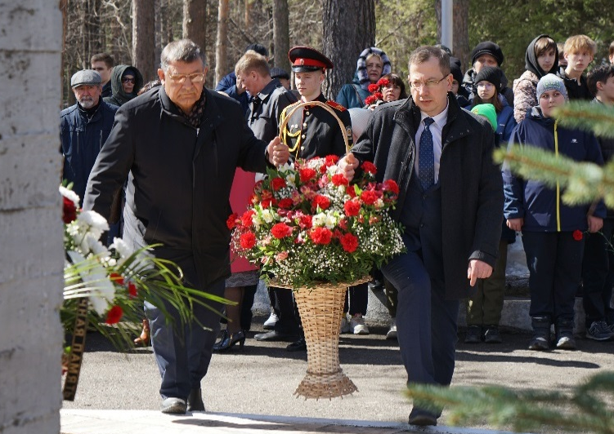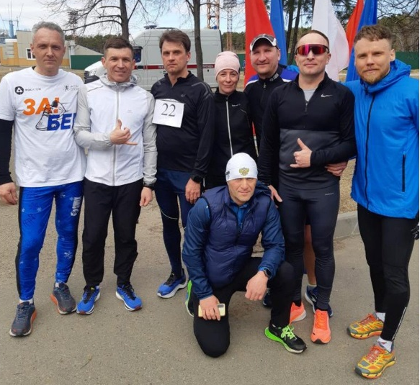

17 мая 2023 года в музее истории АО «СХК» состоялся финал информационно-образовательной программы «Атомные игры». В мероприятии приняли участие более 100 северских школьников и студентов, они участвовали в мастер-классах, отвечали на вопросы викторины. В ходе мероприятия поднимались вопросы, затрагивающие историю развития ядерной энергетики, ее научных основ и практического использования, технологий и производств АО «СХК», экологии.
Значительное количество мероприятий, прошедших в отчетный период, касались экологического воспитания, образования и просвещения. В образовательных организациях ЗАТО Северск в период Дней защиты от экологической опасности были проведены игры, беседы, экскурсии, выставки, квесты, клубные часы, мастер-классы и другие мероприятия экологической направленности.
Увеличилось количество проводимых МАУ «Городской дом культуры им. Н.Островского» мероприятий по экологической тематике. Перечислим некоторые из прошедших мероприятий:
- «Особо охраняемые природные территории Томской области» - виртуальная информационно-познавательная выставка о типичных и уникальных природных ландшафтах, разнообразии животного и растительного мира;
- «ЭКО-квиз» - познавательная онлайн-викторина, включающая в себя вопросы по экологии, видах животных и птиц, занесенных в Красную книгу, правилам сохранения природы и др.;
- «Мусор - хорошо или плохо?» - экологический квиз с участниками клубных формирований МАУ «Городской дом культуры им. Н.Островского» о проблеме мусора в городах;
- «Птицы Сибири» - виртуальная фотовыставка Е.Седельникова (Фотоклуб «Юпитер») раскрывающий многообразие птичьего мира сибирского региона;
- «Как прекрасен этот мир, посмотри!» - онлайн-конкурс рисунков на тему «Краснокнижные животные и растения родного края»;
- «В гостях у АйБолита» - квест экологической направленности, где участники вместе с Доктором Айболитом и его помощниками-зверятами отправляются спасать лес от опасности, узнают способы сбережения леса, правила поведения на природе и ее охраны.
В перечисленных мероприятиях приняли участие около 500 человек.
МАУ ДО «Детская школа искусств» и МБУ ДО «Художественная школа» в период с апреля по май провели увлекательные мероприятия по экологии. Среди них отметим следующие: «Луковичные мая» - выставка фотографий и рисунков обучающихся творческого объединения «Росток» МАУ ДО «ДШИ» садовых и дикорастущих декоративно-цветущих луковичных; «О домовом воробье» - выставка в рамках акции «Птицы года 2023»; «Птицы, гнездящиеся в Северске» - выставка перелетных птиц, ежегодно гнездящихся в городе Северске или его окрестностях; «Хвойные растения» - выставка, посвященная хвойным деревьям родного края: ель, пихта, сосна, кедр, лиственница; «Практикум по травам» - мастер-класс по изучению сибирских трав; экологические уроки в рамках Дня Земли «В окружающей среде жить тебе и мне»; «Пусть мир будет чист и светел» - городская выставка-конкурс, посвященная Всемирному дню окружающей среды. Участниками данных мероприятий стали 680 человек. Мероприятия активно освещались в СМИ и интернет ресурсах.
Активное участие в проведении акции принял МАУ «Северский природный парк». Был организован «Рысиный ZOO-weekend», посвященный удивительной дикой кошке - рыси. Во время мероприятия для посетителей была организована тематическая экскурсия, а также показательное кормление рысей Северского зоопарка - Ириски, Роксаланы и Ярика. Для маленьких посетителей зоопарка увлекательный в рамках мероприятия был проведен увлекательный мастер-класс.
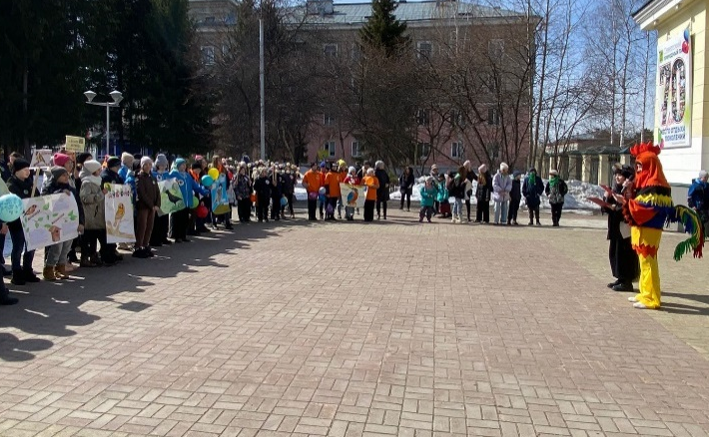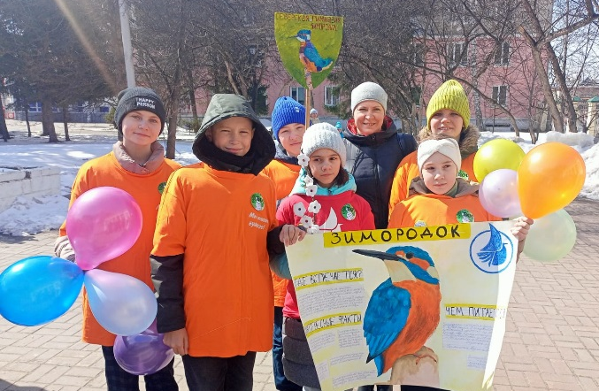
Также за отчетный период были проведены похожие мероприятия: «День Африки» (квест «Вдоль по Африке гуляют», «Угадай-ка», мастер-класс, игры для детей, показательное кормление животных) и «Юбилей Федоры» - юбилей крокодила (35 лет). Проведены праздники «День весны в зоопарке» и «Весенние трели», экскурсия «Животные Красной книги», лекция «Без рук, без топоренка…» (о птичьих гнездах) и акция «Чистый парк – любимому городу». В перечисленных мероприятиях приняли участие около 700 человек.
Большое количество мероприятий были проведены на базе МБУ «Центральная городская библиотека»: интерактивная беседа «Жизнь в стиле ЭКО», где участники с «Котом Василием» побывали в лесу, на берегу реки, в магазине техники, в супермаркете и даже дома у Василия, замечая экологические проблемы и предлагая пути их решения; обзор литературы «Планета в твоих руках», посвященный Международному дню Земли; онлайн-игра «Юбилей книги: В.Бианки «Лесная газета», «Чей нос лучше», посвященная 95-летию создания произведений; интерактивная выставка «Спаси слона», посвященная Дню экологической безопасности, где пользователям было предложено выполнить ряд заданий (определить, как увезти слона в безопасное место, чем его накормить и как научить доверию); живая выставка «Хит-парад зверей и птиц сходит со страниц»; экологический квест «ЭКОассорти», где участники перемещались по станциям и выполняли интересные задания по теме экология (игра по сортировке мусора, складывание пазлов с животными, посадка цветов, и интерактивная экологическая викторина); мастер-класс «Чудо в перьях» к Международному дню птиц; экологическая игра-викторина «Что такое климат?»; экологический час «Прозрачное чудо планеты - озеро Байкал»; акция «Посади цветок - сделай мир красивее!» - участники выбирают из предложенных семена цветов и посадочный материал, заготавливают рассаду, ухаживают за ней в течение месяца и высаживают в День защиты детей в вазоны на площадке перед библиотекой; экопутешествие «Экология начинается с нас»; экологический урок «Пусть всегда будет чистой планета»; эколого-краеведческая игра «Красная книга Томской области и её обитатели»; экологический час «Земля в упаковке»; мастер-класс «Экоигрушка Травянчик»; беседа «Давайте сохраним ромашку на лугу!»; экологическая онлайн-викторина «Земля наш дом», посвященная Всемирному дню охраны окружающей среды. За отчетный период в мероприятиях МБУ «Центральной городской библиотеки» по экологической тематике приняли участие более 2400 человек.
Среди мероприятий МБУ «Центральная детская библиотека» отметим следующие мероприятия: экопрогулка «Чтобы реки и озёра не мутнели» - прогулка с игровыми элементами о животных и растениях водоёмов Томской области; онлайн-квест «Приключения на острове Фи»; громкие чтения из цикла «Месяцеслов: апрель»; литературно-музыкальная композиция «Цветы весны» (всё о первоцветах со стихами, музыкой, живописью); экочас о первоцветах Томской области «Нежные подснежные»; виртуальная выставка «Птица года - 2023»; экопрактикум «Я за чистую планету»; экопутешествие по страницам Красной книги; познавательный час «Животные на войне»; час открытий на страницах журналов о природе «Невероятно, но факт» (интересные факты из жизни представителей флоры и фауны); экобеседа «Жили-были ёжики»; библиографическое пособие электронных ресурсов «Как животные с фашистами сражались»; виртуальная выставка «Река Волга… конца и края нет». За отчетный период в мероприятиях МБУ «Центральной детской библиотеки» по экологической тематике приняли участие более 5162 человека.
В МБУ «Музей г.Северска» прошли ежегодные выставки: «По реке времени», «Энергия», «Тропические бабочки». Занятия по программам «Бобр в фольклоре и верованиях народов Сибири», «Заповедные территории Томской области», «Экологические игры», «Посвящение в экологи», «Сказки сибирского леса», «Водный мир в мифах и сказках народов Сибири», викторины.

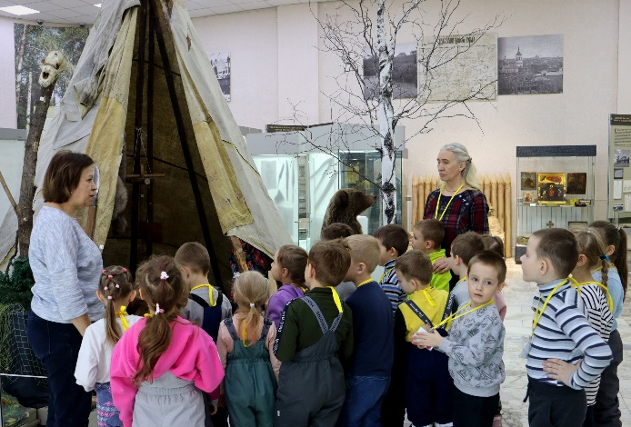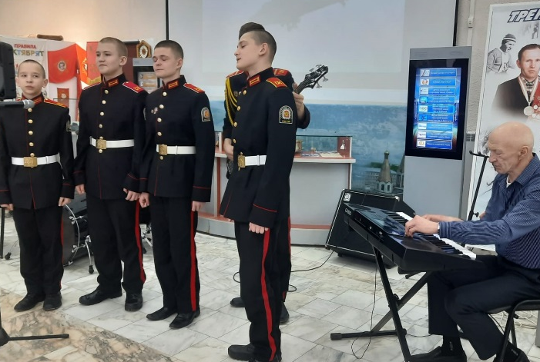

Вновь в апреле - мае 2023 года в образовательных организациях г.Северска реализовывался муниципальный экопроект «ЦУРикаты снова в деле». Цель проекта - формирование у обучающихся представлений и привычек здоровой благополучной жизни в гармонии с окружающим миром, понимание своей роли в его устойчивом развитии. Организаторами проекта выступили Управление образования Администрации ЗАТО Северск, МАУ ЗАТО Северск «РЦО», МБУ «ЦДБ». В проекте приняли участие воспитанники детских садов и обучающиеся школ. Проведен конкурс поделок «Быть ЦУРикатом».
В апреле завершился муниципальный этап II Международного детского экологического форума «Климат глазами детей – 2023», организованный Фондом климатической безопасности совместно с Общероссийским общественным детским экологическим движением «Зеленая планета» при поддержке российских частных и государственных компаний. Победители примут участие в Форуме в г.Москве.
28 апреля 2023 года на базе Центра экологического образования МБОУ «СОШ № 197 имени В.Маркелова» ЗАТО Северск прошел муниципальный экологический праздник «Пернатые друзья», посвященный Международному дню птиц. В мероприятии приняли участие 8 команд. Всего в организации и проведении мероприятия приняло участие 150 человек.
30 мая в детских оздоровительных лагерях прошли экологические акции «День эколога», кругосветка «Экологическая ромашка», а также общелагерные дела «Рюкзак эколога» и «Сафари». Во время мероприятий ребята собрали в свой рюкзачок значки за пройденные задания, направленные на развитие правильных экологических привычек. После этого с полученными новыми знаниями должны были «спасти» своих вожатых от губительного для планеты поведения, отрывая от них названия различных вредных экологических привычек. Отряды готовили костюмы опасных природных явлений. Во время сафари задачей отрядов было собрать как можно больше животных (вожатых) у себя в оазисе. Общее количество участников 640 человек.
В центре экологического образования МБДОУ «Детский сад № 50» прошла муниципальная экологическая викторина «Природа вокруг нас», посвященная Всемирному Дню охраны окружающей среды. Организаторы мероприятия Управление образования Администрации ЗАТО Северск, МАУ ЗАТО Северск «РЦО» и МБДОУ «Детский сад № 50». В викторине приняли участие обучающиеся первых классов МАОУ «СОШ № 80» и воспитанники старших и воспитанники старших и подготовительных групп МБДОУ «Детский сад № 50» и МБДОУ «Детский сад № 55».

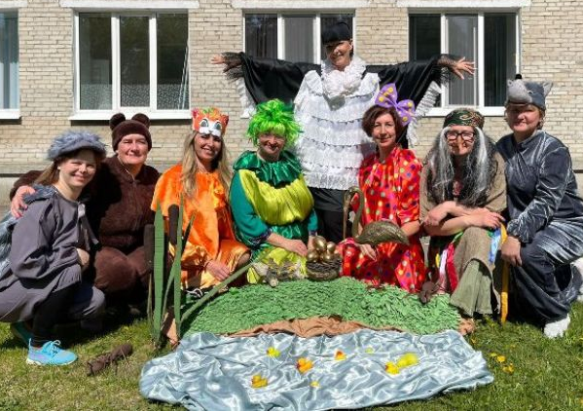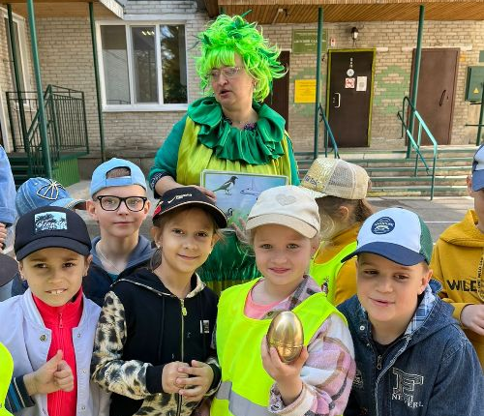

Команды участников путешествовали от станции к станции, выполняя различные задания. Ребята побывали на станции «Загадки» в гостях у «девочки Загадай-ка», где отгадывали загадки о диких птицах России. На станции «Голос птицы» дошколята вместе с «Медведем» слушали и узнавали голоса птиц. Познакомившись на станции «Интересные факты» с хранительницей лесных тайн «Бабой Ягой», ребята отгадывали кроссворд о птицах. Побывав на станции «Игры вольных птиц» вместе с хитрой «Лисичкой» и добрым «Ёжиком» дети стали посетителями театральной гостиной. На станции «Птичий лабиринт» вместе с очаровательной «Гусеницей» дошколята выполняли интеллектуальные задания, для того чтобы пройти лабиринт. На станции «Спортивная полянка» ребята поиграли в подвижные игры вместе с «Волком». Основная идея викторины – ознакомление и закрепление знаний о диких птицах России. Общее количество участников – 150 человек.
9 июня 2023 года прошел ежегодный городской легкоатлетический пробег «Зеленая миля», который прошел в виде масс-старта на дистанцию 400 м для учащихся спортивных школ.
На информационных стендах спортивных учреждений были размещены плакаты и памятки об экологической опасности. Проведены беседы с обучающимися спортивных школ по экологическому воспитанию, об охране природы, о том, как влияет на природу человек, о проведении субботников, о сортировке мусора и т.д. Разработаны информационные памятки по экологической тематике, которые в электронном виде направлены тренерам-преподавателям и инструкторам по спорту для рассылки в группы родителей и занимающихся. На базе пришкольного спортивно-оздоровительного лагеря проведены: конкурс плакатов «Земля - наш дом!», экологическая интеллектуальная игра, включающая в себя задания, ответы на вопросы, загадки, ребусы, кричалки, перевертыши.
Формирование экологической культуры личности – процесс сложный и длительный, подразумевающий под собой буквально «впитывание с молоком матери» экологического мировоззрения, рационального природопользования, осознанного выполнения экологических правил и требований, личной ответственности перед обществом за сохранение окружающей среды. Поэтому привлечение детей, родителей и общественности к активной природоохранной деятельности посредством проведения экологических мероприятий, акций, практической деятельности способствуют формированию у всех участников образовательного процесса ценностного отношения к природе, способствуют повышению уровня их экологической культуры. В то же время экологические мероприятия, проводимые на территории ЗАТО Северск, не ограничиваются календарными сроками Дней защиты от экологической опасности, а проводятся постоянно на протяжении всего года.

